PRESS RELEASE

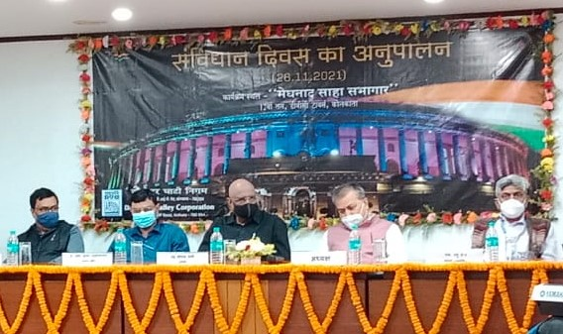

डीवीसी मुख्यालय में संविधान दिवस का अनुपालन
दामोदर घाटी निगम मे दिनाक 26 नवम्बर 2021 को संविधान दिवस का अनुपालन किया गया। निगम के अध्यक्ष महोदय श्री राम नरेश सिंह की अध्यक्षता में कार्यक्रम सफलतापूर्वक सम्पन्न हुआ। समारोह में श्री पी.के. मुखोपध्याय, सदस्य-सचिव, श्री रघुराम, सदस्य (तकनीकी), श्री अरूप सरकार, सदस्य (वित्त), श्री शंकर लाल भलोटिया, मुख्य सतर्कता अधिकारी व अन्य अतिथिगण उपस्थित थे। व्याख्याता श्री चन्द्र गोपाल शर्मा, सेवानिवृत्त महा प्रबन्धक दक्षिण-पूर्व रेल ने ‘भारतीय संविधान के परिप्रेक्ष्य में राजभाषा का क्रियान्वयन’ विषय पर महत्वपूर्ण व्याख्यान दिया। सभी अतिथिगणों के स्वागत के उपरांत श्री गौतम दास ने संविधान दिवस पर एक गीत प्रस्तुत किया तथा संविधान निर्माण की प्रक्रिया पर एक वित्तचित्र की प्रस्तुति की गयी ।
*****

